INTERACT OR INTERFERE? INTERACTIONS BETWEEN AN EARLY CHILDHOOD EDUCATOR AND CHILDREN
M. Conrado¹, T. Ribeiro da Silva², A. Pinheiro³
¹Escola Básica EB1 PE/C de S. Jorge Santana; Observatório para o Futuro da Educação de Infância (PORTUGAL)
²NORTECOOPE - Solinorte Henrique Bravo; Observatório para o Futuro da Educação de Infância (PORTUGAL)
³Escola Superior de Educação de Paula Frassinetti; Centro de Investigação Paula Frassinetti; Centro de Investigação e Inovação em Educação; Observatório para o Futuro da Educação de Infância (PORTUGAL)

Tradução do original: Conrado, M., Ribeiro da Silva, T. & Pinheiro, A. (2024). Interact or interfere? Interactions between an early childhood educator and children. In Conference Proceedings 17th ICERI2024, 2024 - IATED Academy, 2024. - pp. 2191-2196 online. http://hdl.handle.net/20.500.11796/3317. ISBN 978-84-09-63010-3

Abstract
Children are more subordinate to adult time than ever before. Safeguarding children's rights means more than intervening, taking their needs and interests into account. It means that children can influence space and materials that surround them. Underpinned by a qualitative, phenomenological-interpretative methodology, this study is based on an educational intention based on the principle of creating learning opportunities and on theoretical references that advocate valuing an intervention in early childhood education that respects the child as a considered person, capable of making decisions, expressing opinions and taking concrete and consequent action on their learning. We have thus defined the general objective that guides the fieldwork: to create a framework of strategies for developing dynamics outdoors, building an outdoor room with the children. Data collection is supported by direct observation (through written, video, image and audio records) and indirect observation through the application of an interview with the aim of collecting the children's narratives about their play and the possibility of transferring the normal activity room to the outdoors. Data shows that the adult's choices radically interfere with the way children behave and interact with others. Strategies applied and improved by the educators are the result of the constant reflection on practice that characterises this work. It also reflects on children's behaviour in relation to one of the great dilemmas of educational practice in early childhood education: to interact or to interfere?
Keywords: Adult role, early childhood education, intervention, children's agency.

Introdução
A ideia de que nada importa mais a não ser o saber parar (Fisher, 2016), remete-nos para o interesse do distanciamento e do silêncio. Saber apenas observar é tão importante quanto saber quando intervir. As interações são fundamentais na relação educativa, mas o educador é frequentemente pressionado por vários fatores:
- Os pais e encarregados de educação valorizam que as crianças se preparem para um período de escolarização que se aproxima;
- Projetos educativos institucionais que, na prática, se traduzem em preocupações sobre o sucesso e aprendizagem e que prepara as crianças para o 1ºCEB, frequentemente sustentado em atingir metas através de dinâmicas baseadas na apreensão de conhecimentos;
- Questões laborais como os horários do adulto e a sua própria “agenda” (Fisher, 2016);
- A formação de educadores de infância que, em muitos contextos, modela os futuros profissionais para a construção de um modelo educativo mais vocacionado para a produção e menos para os processos.
A “subordinação dos tempos das crianças aos tempos dos adultos e das instituições” (Marques, Azevedo, Marques, Folque & Araújo, p.19) inicia cedo na vida das crianças e esta preocupação, embora discutida e consciente, parece não estar a produzir efeitos na intervenção do adulto e nas perspetivas institucionais. É necessário “reconhecer e respeitar o ritmo de cada criança e garantir o tempo de que necessita para o envolvimento nos processos…” (Marques, Azevedo, Marques, Folque & Araújo, p.19).
A positividade, a felicidade, a necessidade de sentir bem-estar associados à intervenção leva-nos a refletir sobre o conceito de “Fluxo” de Csikszentmihalyi (2023) e sobre a forma como as experiências significativas podem acontecer nas situações mais inesperadas. Observar e dar tempo para que as crianças iniciem a construção desse processo de fluxo é essencial. A questão coloca-se sobre quando o adulto pode intervir para potenciar o fluxo ou interferir na dinâmica criativa e de vivência aprofundada da criança. As opções que tomamos na nossa prática podem, para além de outros fatores, estarem relacionadas com o sentimento de relaxamento do adulto. Alguns aspetos têm impacto efetivo na intervenção e na forma como oscilamos entre um intervir potenciador e um interferir bloqueador de envolvimento. O educador pode sentir-se mais relaxado e aberto quando a sua intervenção não é sustentada por uma agenda do adulto. Pode também potenciar maiores interações entre as crianças quando não se sente compelido a falar (Fisher, 2016).
O debate cada vez mais recorrente sobre a criação de oportunidades de aprendizagem proporcionadas pelo adulto, reflete uma alteração na forma como olhamos para a planificação (Conrado & Pinheiro, 2023). Sustentada por uma necessidade de atingir sucesso, planificar a intervenção pressupõe, ainda em muitos contextos, uma atividade do adulto que define as aprendizagens e metas a atingir pelas crianças (Woods, 2017). A voz predominante é também, com muita frequência, a do adulto que determina espaços e materiais, regras e atividades. Em oposição, torna-se hoje determinante incentivar no adulto uma postura de construtor de contextos e facilitador de aprendizagens fornecendo os “meios e os contextos para permitir que as crianças se possam apropriar deles em função das vocações, tendências e talentos de que são portadoras” (Neto, 2020, p. 129). Criar contextos de aprendizagem implica olhar para o espaço e proporcionar o acesso a recursos abertos e flexíveis seguindo os interesses das crianças e permitindo grandes períodos de brincadeira livre (Woods, 2017).
Salienta-se que há recursos que servem apenas uma utilização ou têm utilizações limitadas e são por isso fechados. Isto proporciona experiências frágeis às crianças com pouca margem para o pensamento, reflexão e criatividade. Também oferecem poucas oportunidades de interação entre crianças.

Metodologia
Sustentado por uma metodologia qualitativa, enquadrada no tipo fenomenológica-interpretativa (Amado, 2013), este estudo parte de uma intencionalidade educativa baseada no princípio da criação de oportunidades de aprendizagem e de referenciais teóricos que defendem a valorização de uma intervenção em educação de infância respeitadora da criança como pessoa considerada, capaz de tomada de decisões, de expressar opinião e de uma ação concreta e consequente sobre a sua aprendizagem. Partindo assim da compreensão e interpretação da realidade, este trabalho utiliza a observação como a principal estratégia de recolha de dados na mesma linha metodológica que temos vindo a seguir no projeto mais alargado do OFEI, “Outdoor learning opportunities: changing practices in urban kindergartens and daycare centres” (Silva & Pinheiro, 2023; Silva & Pinheiro,2024).
Assim optamos pela observação direta por ser “aquela em que o investigador procede directamente à recolha das informações sem se dirigir aos sujeitos interessados” (Quiwy, 1998, p.164). Nesta recolha registamos no momento acontecimentos ou evidências, mas igualmente através da gravação em vídeo, para posteriormente extrair os registos escritos de observação. O grupo de crianças envolvidas tem entre 4 e 5 anos. É constituído por 16 crianças, sendo quatro crianças com 4 anos (3 do género feminino e 1 do género masculino) e as restantes onze de 5 anos (4 do género feminino e 7 do género masculino). A instituição está inserida nas Escolas Públicas da RAM (Região Autónoma da Madeira, Portugal), no concelho de Santana. Procura-se neste estudo, “o que, na realidade, faz sentido e como faz sentido para os sujeitos investigados”, “procuram-se os fenómenos tal como são percebidos e manifestados pela linguagem” (Amado, 2013. P.41) ligada à oralidade, à expressão facial ou ainda aos comportamentos e interações.

Resultados
A análise de dados decorre de uma reflexão sobre a planificação e intervenção, assim como das atividades que surgiram de forma emergente. Partindo da recolha de dados e numa permanente interação com os fundamentos teóricos percebemos um conjunto de dimensões de análise que mereciam uma atenção específica. Direcionamos por isso a nossa atenção para aspetos como: o adulto na intervenção: Intervir ou interferir?; as lideranças nas aprendizagens: a diversidade e a criação de oportunidades; interações entre crianças; e o faz de conta e a realidade. Centramos neste artigo a nossa reflexão sobre as questões de intervenção e interferência na vida e dinâmicas das crianças.
Ao longo do período de intervenção, o papel do adulto foi sempre ponderado, tentando fazer opções de intervenção que oscilavam entre o silêncio e a ação. A decisão sobre a manutenção de uma postura de observador e/ou elemento interventivo dependeu dos contextos que iam sendo vividos. A experiência profissional e a intuição pedagógica foram determinantes, apoiando a escolha sobre o melhor momento de intervir ou interferir nas oportunidades de aprendizagem criadas.
No registo de observação (RO) 17 (figure 1), durante a brincadeira livre da criança, a decisão sobre intervir pareceu ser associada à intuitividade do educador.

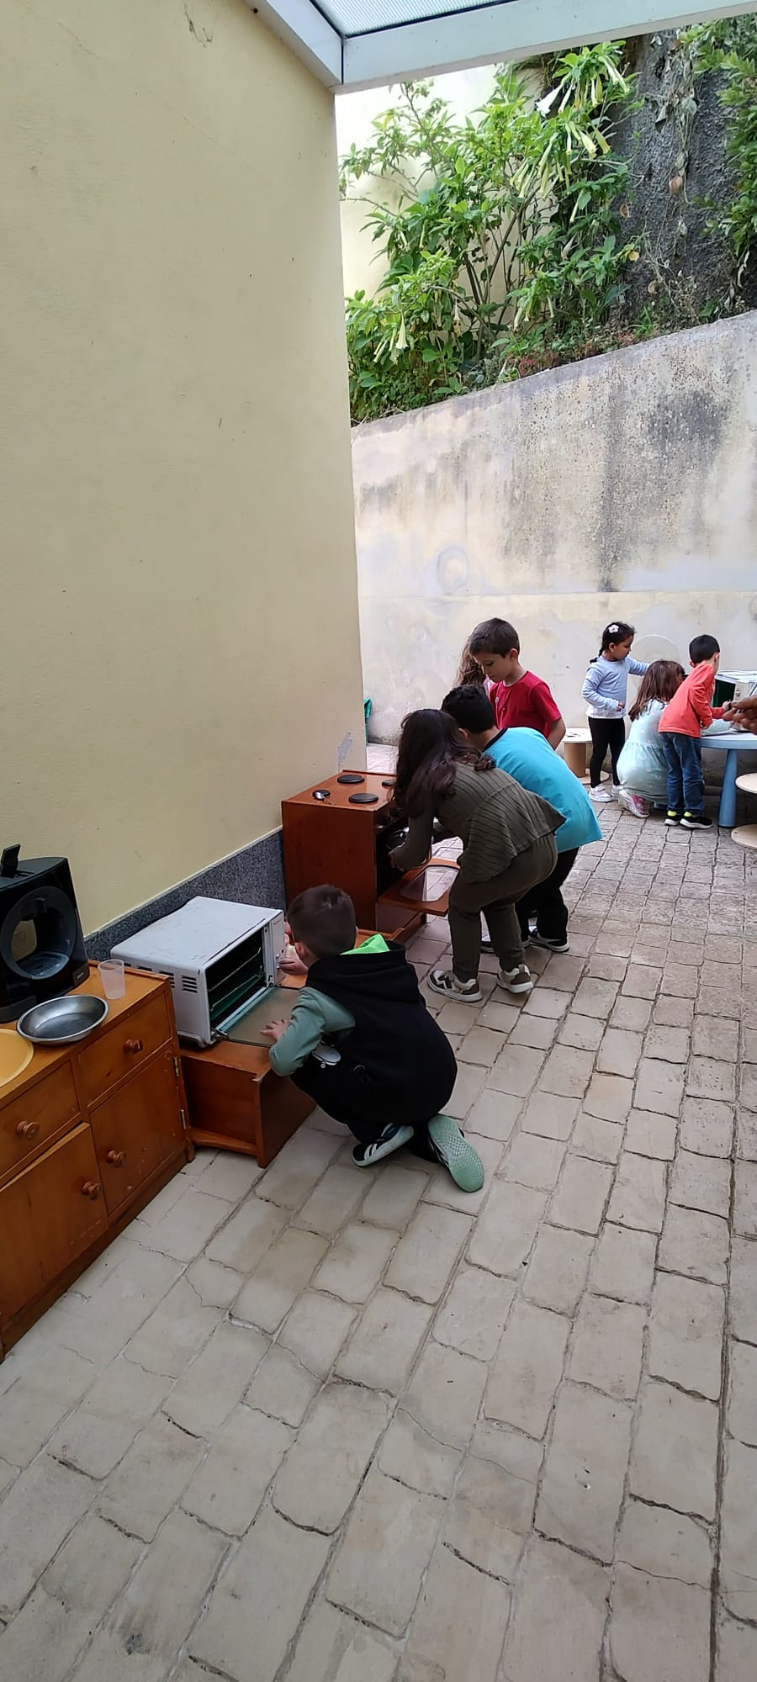
Figure 1. Crianças brincam na cozinha do exterior
“Crianças brincam na bancada da cozinha do exterior. Encontram-se no chão um conjunto de pratos. A educadora diz: “Olha os pratos estão ali no chão!” A criança desloca-se e vai buscá-los” (RO17).
Durante este projeto tentamos conhecer melhor indicadores para a intervenção contextualizada, percebendo como poderíamos pautar a nossa ação de forma mais assertiva. Interessava que a nossa intervenção fosse útil e significativa. Nesta medida optamos por manter uma postura discreta. No RO17 percebemos que foi importante intervir quando percecionamos que os pratos da casinha estavam todos no chão. Esta perceção relaciona-se com a associação do faz de conta com a realidade, porque em casa não deixamos ficar os pratos no chão, mas também pela importância que, como educador, atribuímos a alguma ordem e organização.
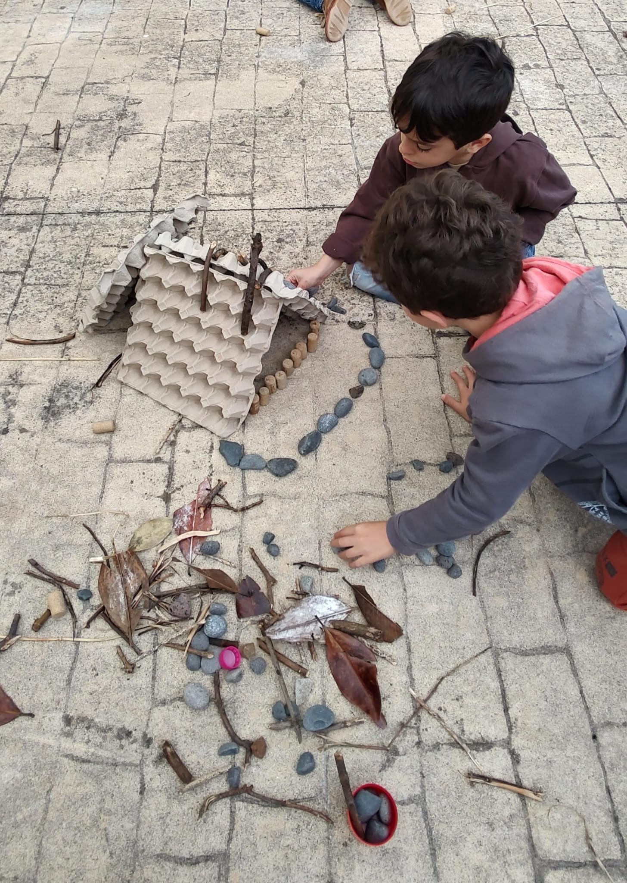
Figure 2. Crianças constroem casas
A ideia sobre quando intervimos ou interferimos durante este trabalho foi uma preocupação constante havendo assim uma análise imediata da nossa intervenção enquanto adultos. No RO2 (figure 2) percebemos claramente que em alguns momentos as crianças parecem sentir que interferimos quando as questionamos. Neste registo em concreto a forma como a criança respondeu reflete essa ideia. Deve interessar ao adulto estar atento aos sinais das crianças e a decisão do adulto é. Frequentemente, feita no imediato requerendo possivelmente muita observação, experiência e reflexão permanente.
“Educadora: O que estás a fazer? Cr: Uma casa! Ed: E o que é isso? [aponta para rolhas].
Criança: Não sabes já te disse, são os guardas” (RO2).
Os momentos de brincadeira de faz de conta são contextos particularmente desafiantes (figure 3), mas também espaços de intervenção educativa consequente. No RO19 “duas crianças trazem comida à educadora e esta diz: Ai que comida boa! E os talheres?”. A educadora deu resposta a uma ação das crianças quando lhe trouxeram comida. Houve necessidade de intervir na brincadeira da criança alertando para o facto de serem necessários talheres. Consideramos esta como uma intervenção que acrescenta e torna a brincadeira mais exigente e não tanto uma interferência.

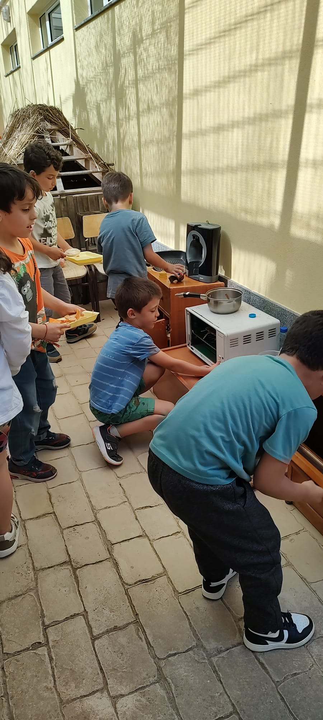
Figure 3. Crianças brincam ao faz de conta.
Valorizar as atividades emergentes foi também uma das nossas práticas. Esta estratégia é muito potenciada pela disponibilização de espaço, materiais e tempo, sendo este último fator associado à liberdade que damos à criança para a descoberta autónoma individual ou com os seus pares. A figura 4 integrada no RO28, é um exemplo deste mesmo aspeto. A criança descobriu uma fissura no muro que criava um percurso vertical de água. Observou e compreendeu que, se travasse o este percurso, poderia recolher água numa vasilha e experimentou. O adulto percebeu que a criança estava atentamente a recolher água da chuva (figure 4). Num contexto como este, pode ser interessante o adulto limitar a sua presença à observação, já que a criança está a gerir autonomamente a sua brincadeira, a descobrir e a aprender conceitos de física e/ou engenharia, criando ações e tomando decisões. Neste caso a opção do educador foi de não interferir. Na realidade a criança necessitava de concentração e até algum sentido de equilíbrio para apontar o recipiente redondo ao local exato onde a água escorria. Se o adulto optasse por intervir poderia causar uma pausa na progressão da atividade da criança.
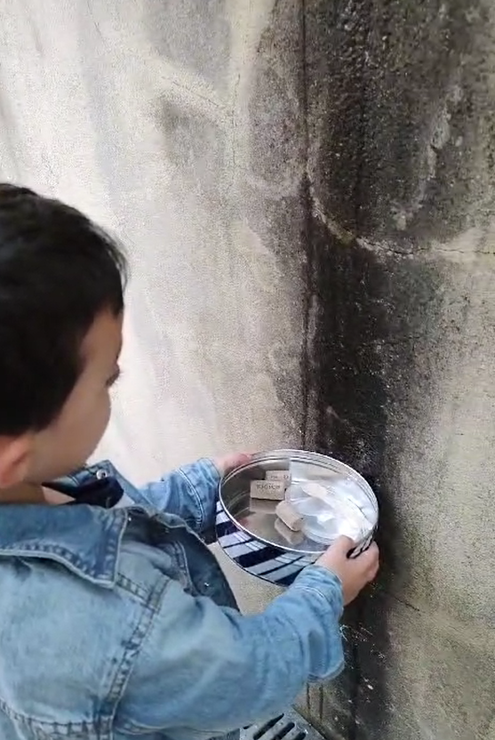
Figure 4. Criança descobre e brinca num percurso vertical de água
No contexto das interações entre as crianças é notório o nível de autonomia que apresentam. Sabemos que se trata de um grupo de crianças de 5 anos, com uma capacidade oral já sustentada capaz de emitir opiniões e partilhar sugestões, mas este não é o único pressuposto determinante para que a agência da criança se promova naturalmente. Outras competências são essenciais e relacionadas, por exemplo, com as questões de liderança, de segurança, de sentido de liberdade e de pertença.

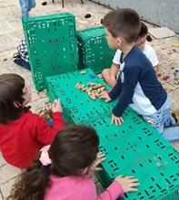 | 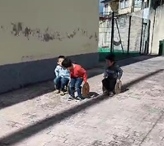
Figure 5. Crianças fazem compras | Figure 6. Crianças fazem corridas com bobines
Quando analisamos as interações entre as crianças é notório o nível de autonomia que apresentam, tal como verificamos no RO5 onde descrevemos a criação de regras no jogo de faz de conta. As crianças atribuem papéis, conhecem bem a realidade: observam e sabem que têm que escolher o produto antes de comprar, pedem ao “funcionário” da loja e pagam com Multibanco: “Criança 1: O quê Multibanco?”; “Criança 2: Queres estas? [rolhas]” (RO5). Neste caso o adulto optou por não interferir mantendo-se distante e deixando as crianças construírem livremente o percurso da história vivida.
Num outro contexto, no exterior, “três crianças fazem uma corrida com bobines (figure 6) criando uma dinâmica e regras de forma autónoma. Uma criança levanta-se da bobine e começa a caminhar para andar mais rápido. Uma segunda criança diz: “Tu não podes fazer (…). Isso não vale” (RO22). Neste registo percebemos que as crianças são capazes de criar uma brincadeira com bobines sem indicações do adulto. A necessidade de criar regras surge do caráter colectivo da brincadeira que implicava a participação de várias crianças. As regras foram assim verbalizadas, partilhadas e assumidas pelos elementos, chegando mesmo a haver chamadas de atenção ao colega que não cumpre. Tal como verificamos nos registos de observação, as crianças são capazes de olhar para além da função para a qual um objeto foi criado. Os recursos, quando disponibilizados, assumem uma vida paralela e várias funções alternativas sem a interferência do adulto.

CONClusões
Cada vez mais se fala sobre o papel do educador como orientador no processo de aprendizagem e desenvolvimento da criança. Sabemos ser importante que ele seja um elemento que reflecte sobre a sua ação, tendo em conta as necessidades e interesses das crianças.
No que diz respeito à dimensão O adulto na intervenção: intervir ou interferir? Podemos assumir que esta intervenção foi pautada pela observação constante por parte do adulto e que este apenas interferiu aquando considerou pertinente para as crianças, sem que houvesse uma excessiva influência na brincadeira das crianças. Para além disso, também se verificou que em certas ocasiões, as crianças incluíam o adulto nas suas brincadeiras, como forma e as completar, dando assim um papel de intervenção por parte do adulto.
Ainda referente a este aspeto, o adulto quando não intervém, permite à criança que desenvolva diversas e diversificadas competências, promovendo, assim, a sua confiança e autonomia. Ademais, esta sua atitude demonstra que a observação realizada por parte do adulto foi atenta e respeitosa, na medida em que permite às crianças realizarem as suas brincadeiras de forma autónoma, como também lhes oferece apoio e/ou orientação quando é solicitado pelas mesmas. Alem disso, permite que a criança enfrente desafios criados pela atividade, desenvolvendo capacidade de resolução de problemas, bem como ter a capacidade de tomar decisões e de fazer escolhas.
Ao longo da investigação percebemos que a prática pedagógica deve equilibrar a intervenção do adulto com a promoção de autonomia e criatividade das crianças. Tendo o adulto um papel fundamental e crucial no desenvolvimento harmonioso das crianças, é necessário que este assuma um papel orientador, de modo a apoiar e enriquecer as brincadeiras, sem haver uma intervenção excessiva da sua parte. Ademais, a potencialização de brincadeiras e/ou atividades emergentes são fundamentais para proporcionar um ambiente de aprendizagem ativa para a criança.
ACKNOWLEDGEMENTS
This work is funded by National Funds through the FCT - Fundação para a Ciência e a Tecnologia, I.P., under the scope of the project UIDB/05198/2020 (Centre for Research and Innovation in Education, inED) https://doi.org/10.54499/UIDB/05198/2020
referências
- A. J. Hanscom, Descalços e Felizes. Lisboa: Livros Horizonte, 2018.
- A. Marques (coord.), A. Azevedo, L. Marques, M. A. Folque and S. B. Araújo Orientações Pedagógicas para a Creche, Ministério da Educação/Direção Geral de Educação, 2024.
- C. Neto, Libertem as crianças – a urgência de brincar e ser ativo. Lisboa: Contraponto, 2020.
- ERIC International Charter for Ethical Research Involving Children. 2024b. Retrieved from https://childethics.com/wp-content/uploads/2013/10/ERIC-compendium-Charter-section-only.pdf
- ERIC, Ethical Research Involving Children (ERIC), 2024a. Retrieved from https://childethics.com/
- J. Amado, Manual de Investigação qualitativa em Educação, Coimbra: Imprensa da Universidade de Coimbra, 2013.
- M. Conrado and A. Pinheiro, A. Empowering the senses outside: an intervention project on peer relationship in a daycare center. In Proceedings of 16th annual International Conference of Education, Research and Innovation, 2023. Doi:10.21125/iceri.2023.0855
- M. Csikszentmihalyi, Fluxo. Nascente-Penguin Random House Grupo Editorial Portugal, 2023.
- R. Quiwy, Manual de investigação em ciências sociais. Gradiva, 1998.
- T. Silva, and A. Pinheiro, Perder a rua numa geração, in Atas do II Congresso Internacional do Observatório para o Futuro da Educação de Infância (P. Pequito, A. L. Ferreira, A. Pinheiro, D. Gonçalves, D. Assemany, E. Sanchez, and M. J. Víton, eds), pp.34-38, Porto: ESEPF, 2023, Retrieved from http://hdl.handle.net/20.500.11796/3249 [5]
- T. Silva, and A. Pinheiro. Playing outside: reflection on the perceptions of families in a daycare centre. In Proceedings of 18th International Technology, Education and Development Conference (5962-5966), 2024. Doi: 10.21125/inted.2024.1565
- Woods, Child-initiated play and learning. Routledge, 2017.

